Муниципальное казенное Учреждение культурно-досуговое объединения «Гармония» Таскаевского сельсовета Барабинского района

Выставка Новогодних раскрасок и роспись по стеклу
в Кармышакском сельском клубе

с 15 декабря по 28 декабря готовились к выставки новогодних раскрасок. Расписали окна в холле Кармышакского сельского клуба. Присутствовало ежедневно 10-15 человек.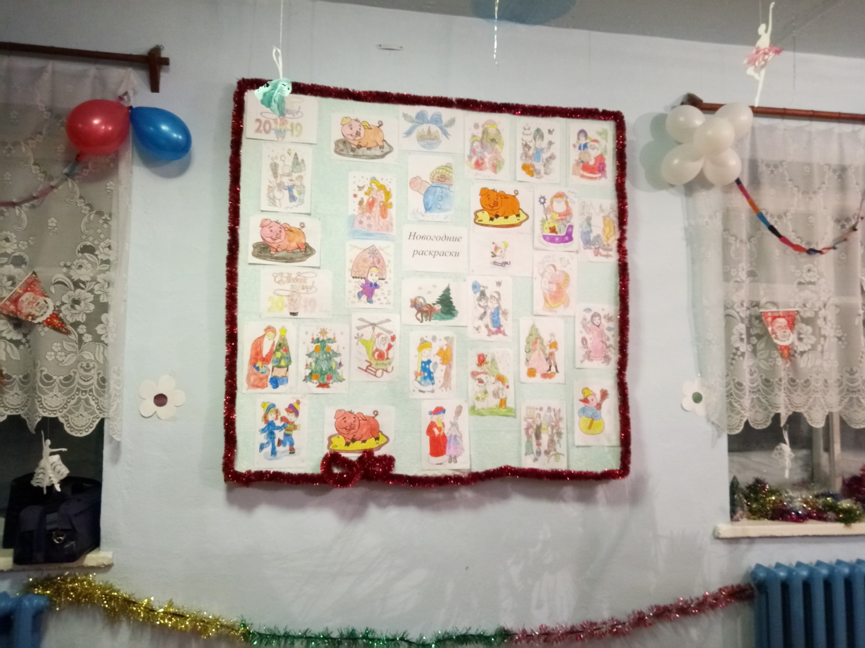
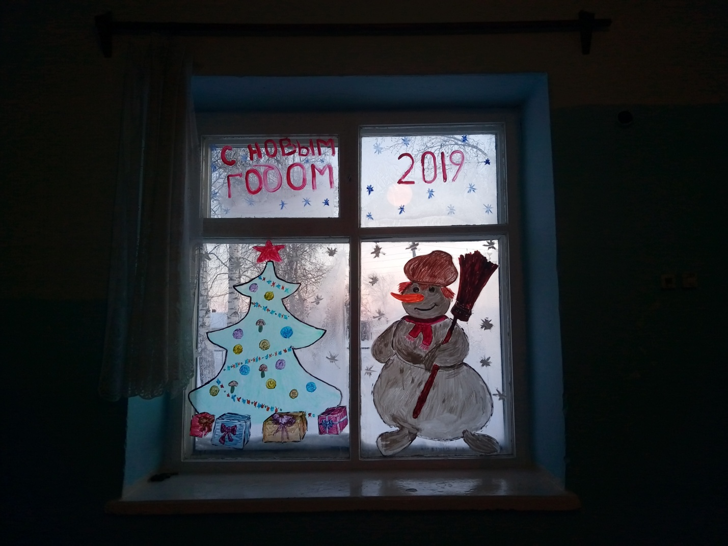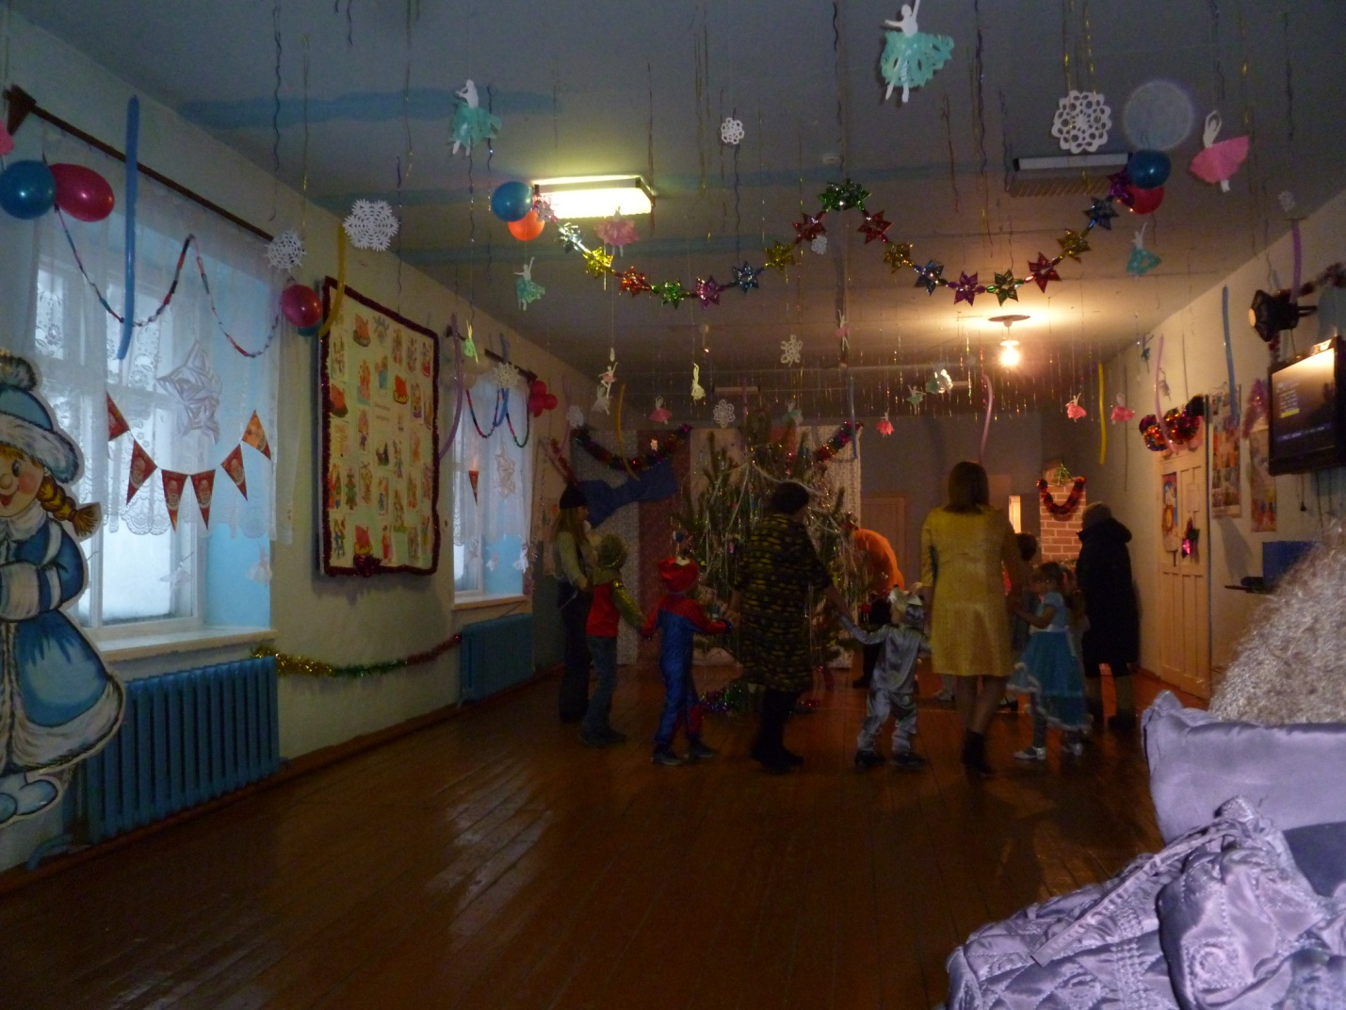
Заведующая Кармышакским сельским клубом Л.М. Пешкова

